红包页
待领取（商家名称，头像，满多少可用，优惠多少钱，免费领取按钮）（20条数据）
获取待领取红包接口文档

待使用（商家名称，头像，满多少可用，优惠多少钱，有效期，使用说明，去使用按钮）（20条数据）
获取待使用红包接口文档

已过期（商家名称，满多少可用，优惠多少钱，日期）（保存一个月内的红包，太多就十五天）（20条数据）
获取已过期红包接口文档
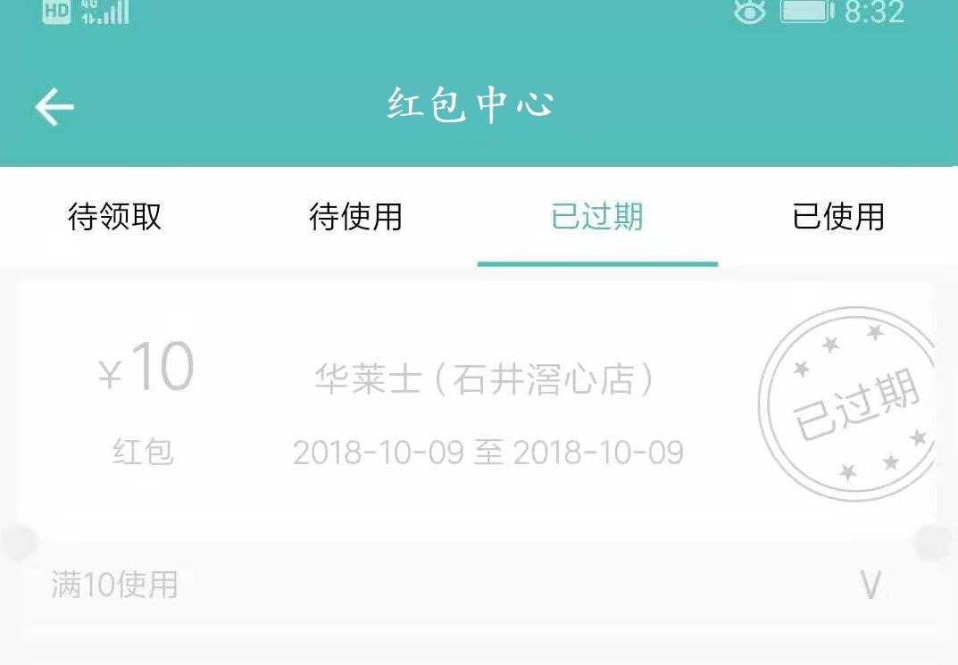
已使用（商家名称，满多少可用，优惠多少钱，日期）（保存一个月内的红包，太多就十五天）（20条数据）
获取已使用红包接口文档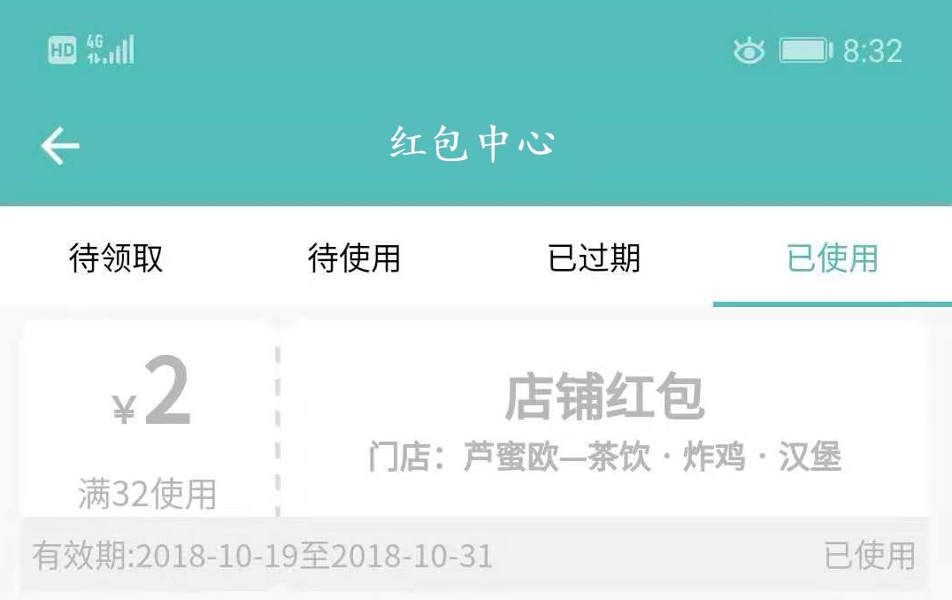
没有数据
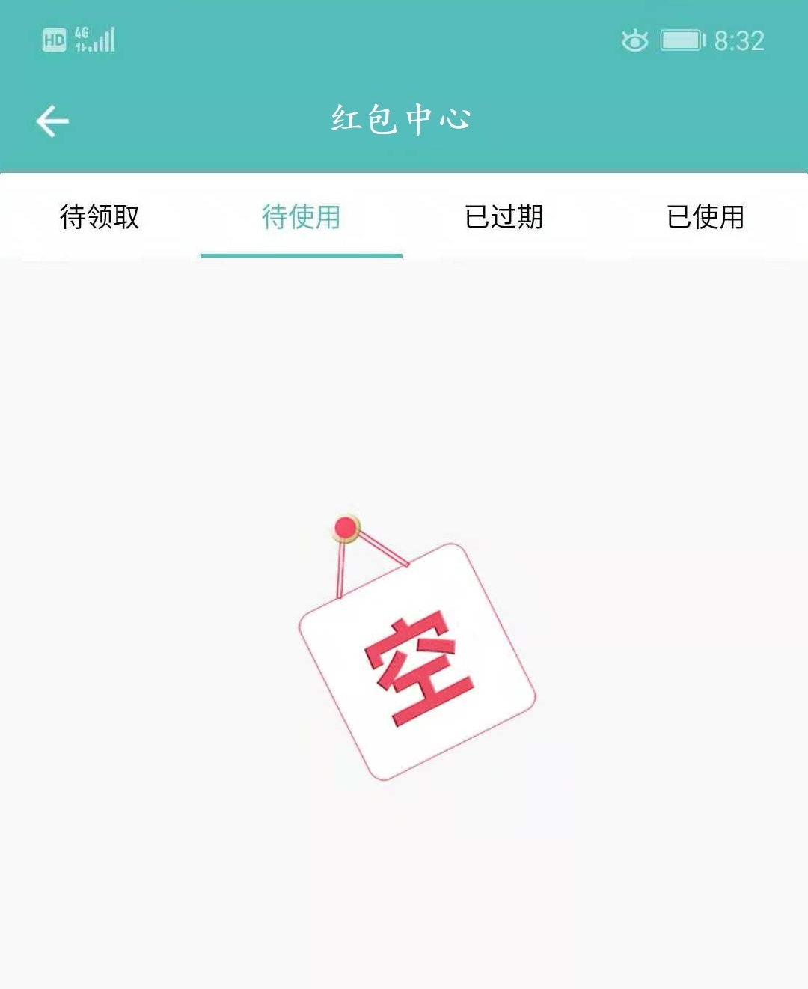
功能实现
- 点击可以返回上一页
- 点击“待领取”、“待使用”、“已过期”、“已使用”跳到对应的页面


- 待领取：
点击“免费领取”可以领取红包（领取红包接口文档）
点击“商家信息”可以跳转到该店铺（该店主营业务页）


- 待使用：
点击“去使用”或“商家信息”可以跳转到该店铺（该店主营业务页）


- 已过期：展示一个月内的红包，太多就十五天

- 已使用：展示一个月内的红包，太多就十五天

- 上拉加载更多（第一次加载20条数据，每次上拉加载20数据）

